FireWin F30 MW 100 mm Sonder Abdeckrahmenhöhe niedrig 3,5 mm

Knauf Gips

Eigenschaften

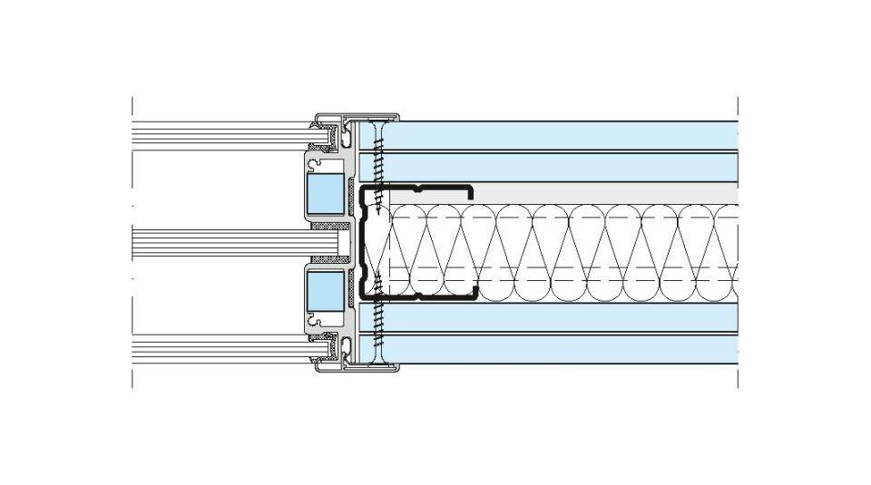

GTIN:

4003982323309

HAN:

00479808

Werkstoff

Aluminium, Kunststoff